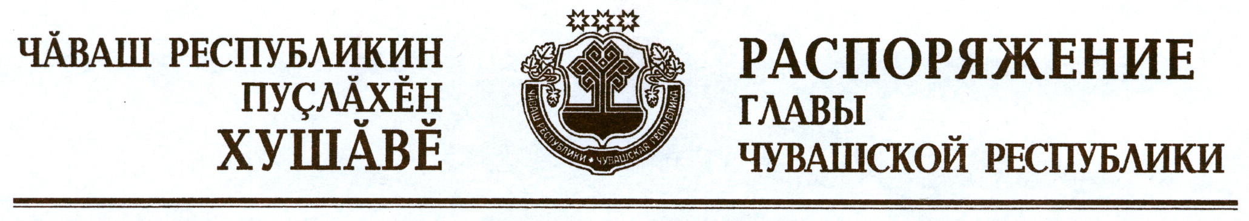

Вывести из состава рабочей группы по координации деятельности органов исполнительной власти Чувашской Республики по реализации указов Президента Российской Федерации, изданных 7 мая 2012 г., и осуществлению мониторинга достижения обозначенных в них целевых показателей социально-экономического развития, утвержденного распоряжением Главы Чувашской Республики от 15 августа 2012 г. № 193-рг (с изменениями, внесенными распоряжением Главы Чувашской Республики от 24 октября 2012 г. № 257-рг), Громова В.Н. и ввести:

Маркова О.И. | − | министра строительства, архитектуры и жилищно-коммунального хозяйства Чувашской Республики.

Глава
Чувашской Республики М.Игнатьев

г. Чебоксары
22 февраля 2013 года
№ 40-рг

